**S-riends**

『포팅 매뉴얼』

제출일 : 2021.11.19

이름 : 하지훈(팀장)

권준엽

권현지

박범진

박종익

목차

1. Gitlab 소스 클론 이후 빌드 및 배포할 수 있는 작업 문서 2

2. 프로젝트에 사용하는 외부 서비스 정보 문서 3

- Google SMTP 3

3. 데이터베이스 덤프 파일 최신본 4

4. 시연 시나리오 5

1. 로그인 화면 5

2. 회원가입 화면 6

3. 메인화면 9

4. 회원정보 수정 9

4.1 관심종목 선택하기 10

4.2 비밀번호 변경하기 10

4.3 회원 탈퇴 11

5. 스렌즈 생성 11

6. 스렌즈 찾기 12

6.1 선택 조회(선택한 내용을 바탕으로 조회) 12

6.3 팀 정보 조회 13

6.4 팀 가입 신청 14

7. 경기/스렌즈 찾기 15

7.1 경기/스렌드 찾기 15

7.2 경기 매칭/게스트 조회 16

7.3 매칭글 작성 17

8. My Sriends 17

8.1 공지사항 18

8.2 일정 20

8.3 회원 목록 22

9 Chat 26

10 알림 27

# 1. Gitlab 소스 클론 이후 빌드 및 배포할 수 있는 작업 문서

- Vue2

- npm(v6.14.15)

- 웹서버 : nginx

- k5d106.p.ssafy.io (SSL 적용)

- Java 11

- Spring boot 2.5.5

- MySQL 8.0.23

- QueryDSL 1.0.11

- S3 2.2.6

프론트엔드 환경변수

- frontend 폴더 안 '.env.local' 파일 생성

- 'VUE_APP_SERVER_URL=https://k5d106.p.ssafy.io/api' 작성

- npm i 후 npm run serve로 실행

# 2. 프로젝트에 사용하는 외부 서비스 정보 문서

## - Google SMTP

* 목적 : 회원가입 시 이메일 인증에 사용
* Google SMTP란? : Google은 이메일 용량이 적은 조직과 개인이 발신 메시지를 보내는데 사용할 수 있는 무료 SMTP서비스를 제공합니다.
* 장점
  + 크고 안정적이며 안정적인 인프라.
  + 블랙리스트에 올릴 가능성이 없는 보다 안전한 메일 서버
  + 사내 또는 호스팅 된 SMTP 서버를 설정할 필요가 없음.
  + 호스팅 서버의 부하 감소
* Gmail SMTP 서버 설정
  + 1단계 : 타사 응용 프로그램에서 액세스 가능 설정

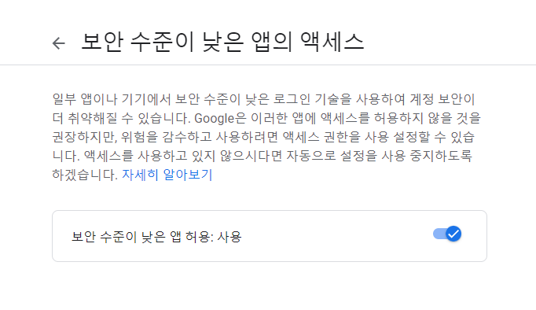

* + 2단계 : 애플리케이션에 Gmail SMTP 세부 사항 추가
    - 발신 SMTP 서버 : smtp.gmail.com
    - 입증 : 예 또는 아니오입니다. 항상 인증을 사용하는 것이 좋습니다.
    - 암호화 : 보안상의 이유로 SSL 또는 TLS 포트를 선택하여 보안 연결을 사용하십시오.
    - 발신 서버 포트 : 암호화 유형에 따라 다름. SSL은 포트, TLS 포트는 587 사용
    - SMTP 사용자 이름 : 전체 Gmail 이메일 주소
    - SMTP 비밀번호 : Gmail 또는 Google 계정 비밀번호

# 3. 데이터베이스 덤프 파일 최신본

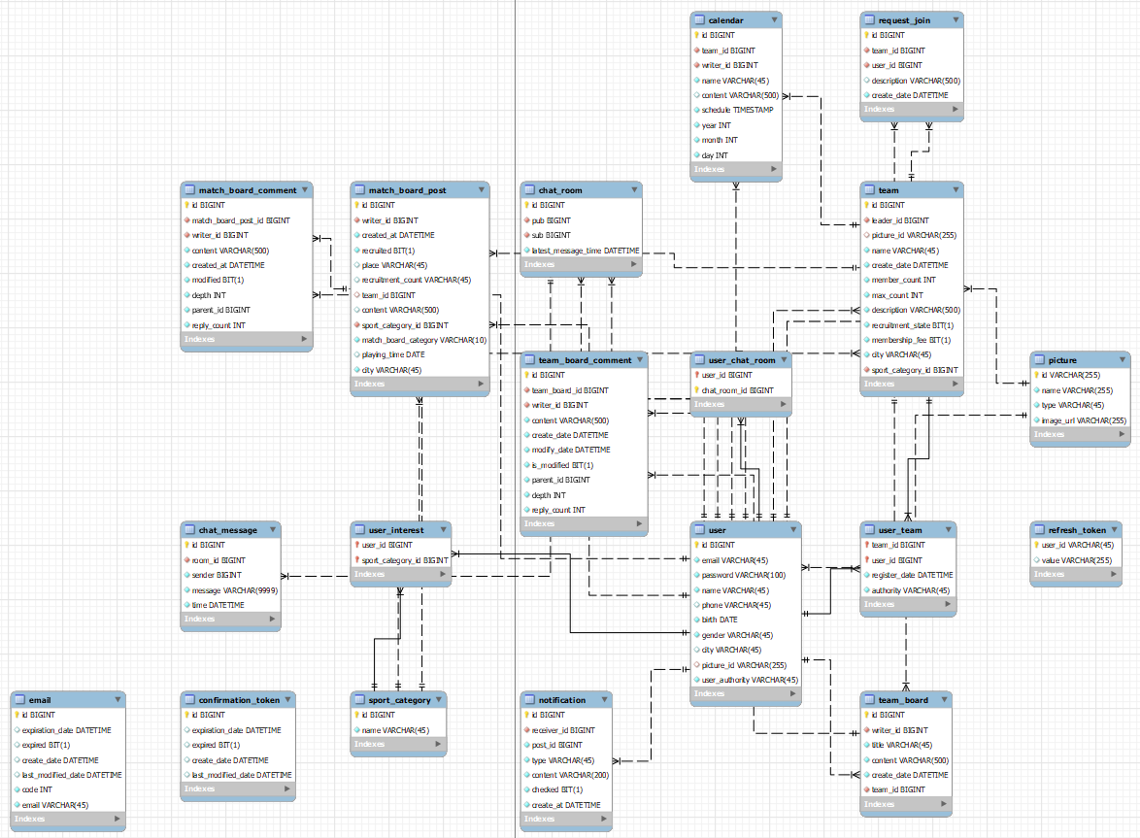

# 4. 시연 시나리오

## 1. 로그인 화면

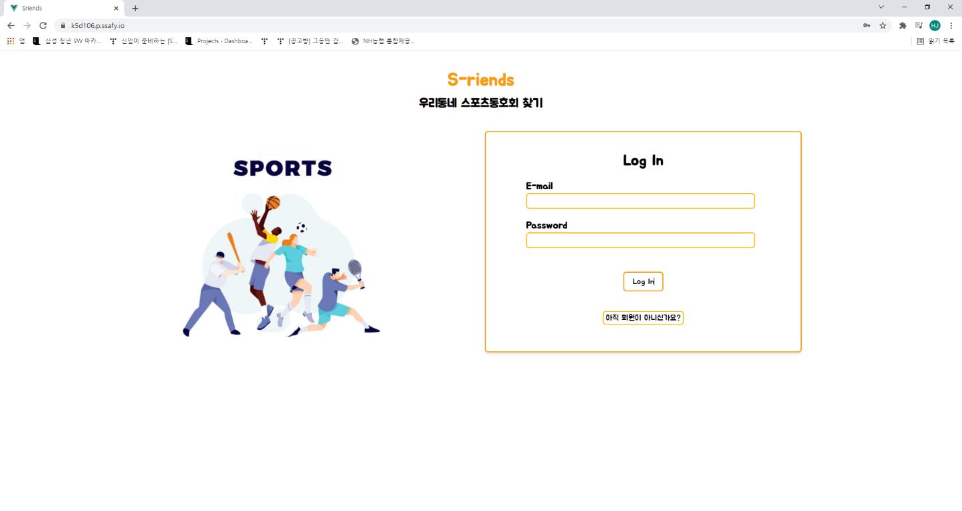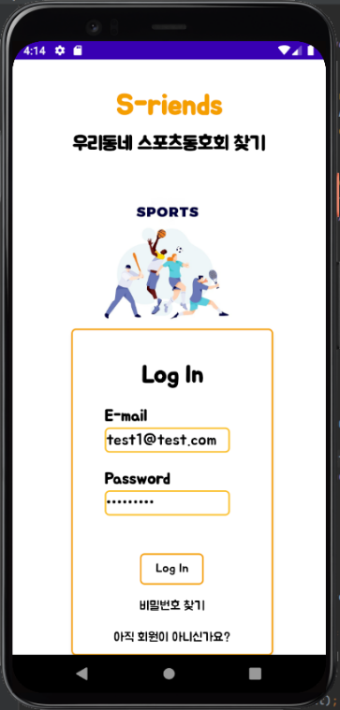

[그림 ] 로그인 화면

웹페이지에 접속하게 되면 가장 먼저 로그인 화면이 뜨게 되어있습니다.

오른쪽은 스렌즈 앱에서 실행했을 때의 화면입니다.

회원가입이 되어있으면, E-mail과 Password를 입력하여 로그인을 하시면 됩니다.

회원가입이 되어있지 않으면, 로그인 밑에 있는 회원가입 버튼을 눌러서 회원가입을 진행하시면 됩니다.

## 2. 회원가입 화면

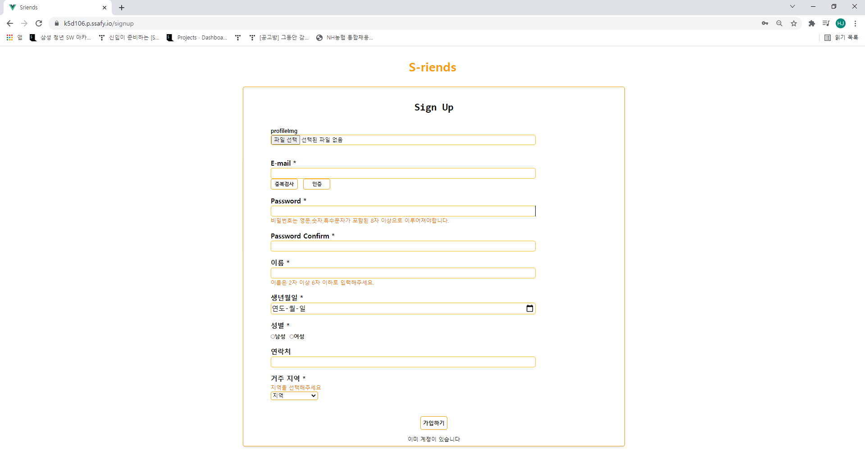

[그림 ] 회원가입 화면

회원가입 버튼을 누르게 되면 [그림 2]와 같은 화면이 나옵니다. *가 표시된 항목은 모두 입력을 해야지 가입하기 버튼이 활성화 됩니다. *가 없는 프로필 사진과 연락처는 입력하지 않아도 회원가입 진행이 가능합니다.

E-mail 중복검사와 인증을 완료해야 가입하기 버튼이 완료되며, 중복된 E-mail은 사용할 수 없습니다.

[그림 3] 유효성

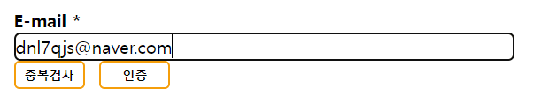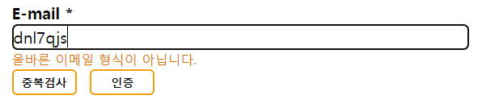

[그림 4] 중복검사 팝업 알림

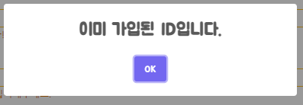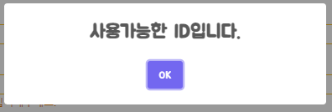

올바른 E-mail 형식이 아니면, 회원가입이 불가능합니다.

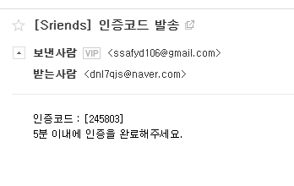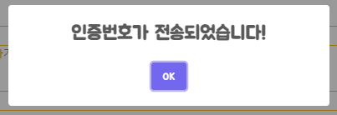

[그림 ] 이메일 인증

인증은 메일을 받고 5분 이내에 완료해야합니다.

[그림 6] 이메일 인증 알림 팝업

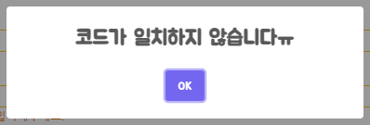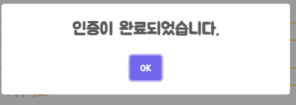

인증 코드가 일치하지 않으면 왼쪽의 팝업이, 코드가 일치하면 오른쪽 팝업이 뜹니다.

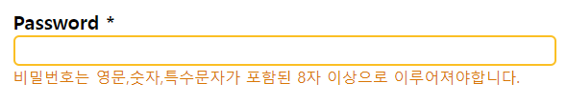

[그림 ] 비밀번호 유효성 검사

비밀번호의 경우 영문, 숫자, 특수문자 포함 8자 이상으로 이루어져야 합니다.

Password Confirm에 위에 입력했던 비밀번호와 일치하게 입력하지 않으면 회원가입이 되지 않습니다.

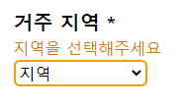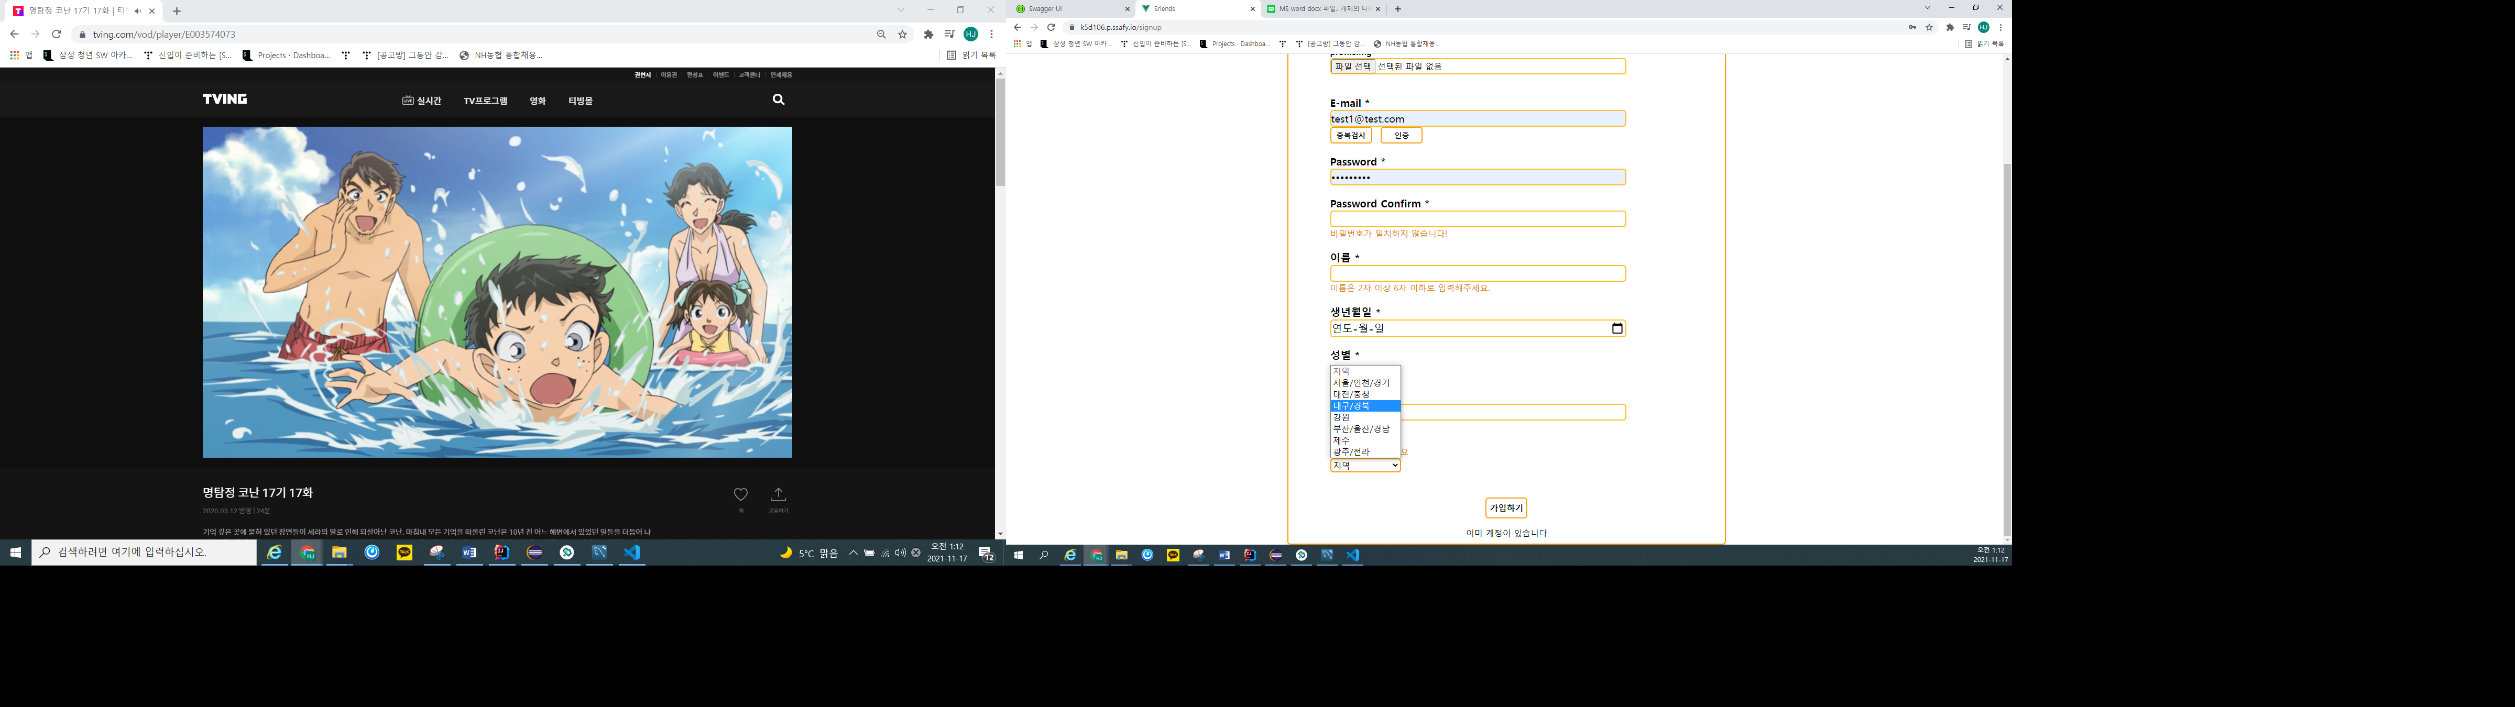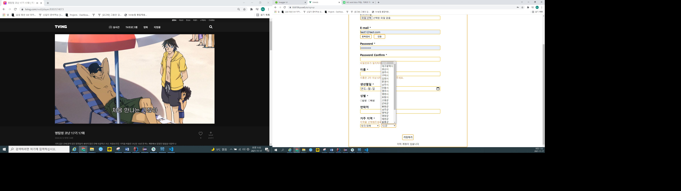

[그림 ] 지역 선택

거주 지역의 경우 광역시/도 단위를 선택한 후 시/군 단위를 선택해야합니다.

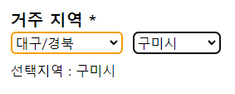

[그림 ] 지역 선택 완료

위 와 같이 선택지역이 뜨면 성공적으로 선택된 것입니다.

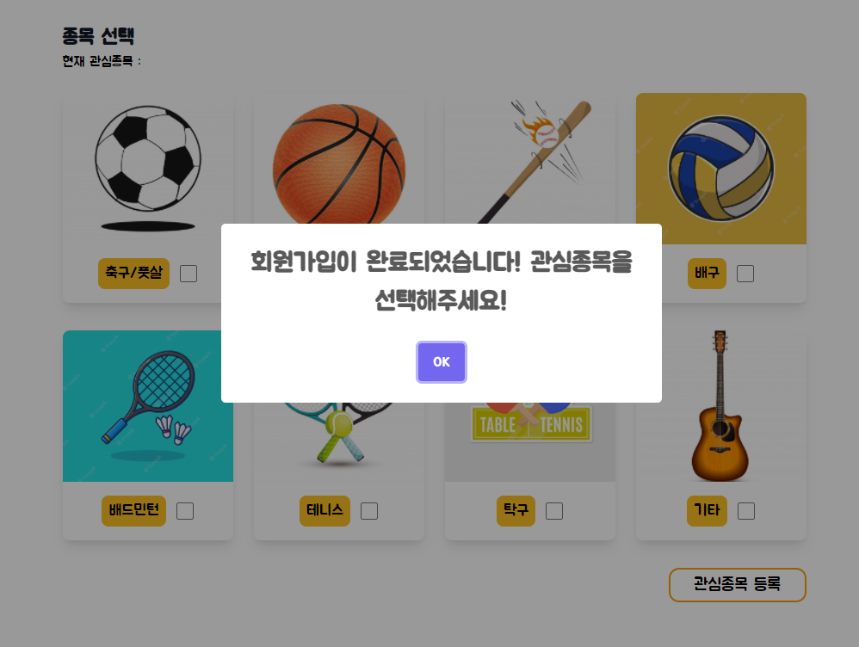

[그림 ] 회원가입 완료

회원가입이 성공적으로 완료되면 로그인이 되며, 관심종목을 선택하는 페이지로 넘어갑니다.

## 3. 메인화면

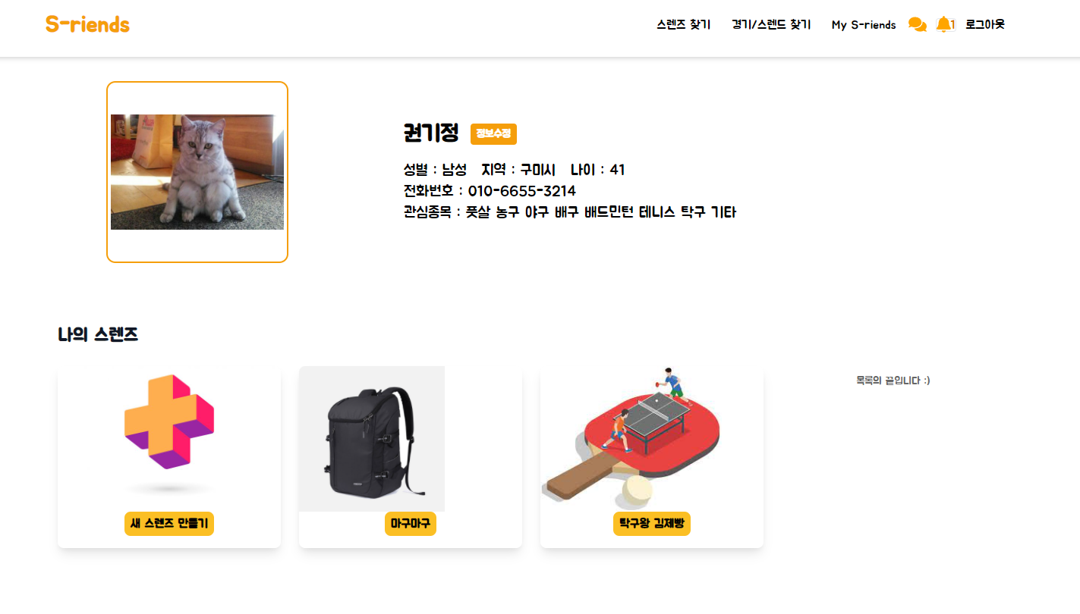

[그림 ] 메인화면

위의 [그림 11]은 메인화면입니다. 메인화면의 상단에는 스렌즈 찾기, 경기/스렌드 찾기, My S-riends, 채팅, 알림, 로그아웃 버튼이 있습니다.

스렌즈 찾기를 통해서 스포츠 동호회 찾기, 경기/스렌드 찾기를 통해서 경기 매칭, 게스트 모집 등을 할 수 있습니다. My Sriends는 메인화면과 같은 화면이 보이고, 본인의 정보와 가입한 동호회 목록을 볼 수 있습니다.

## 4. 회원정보 수정

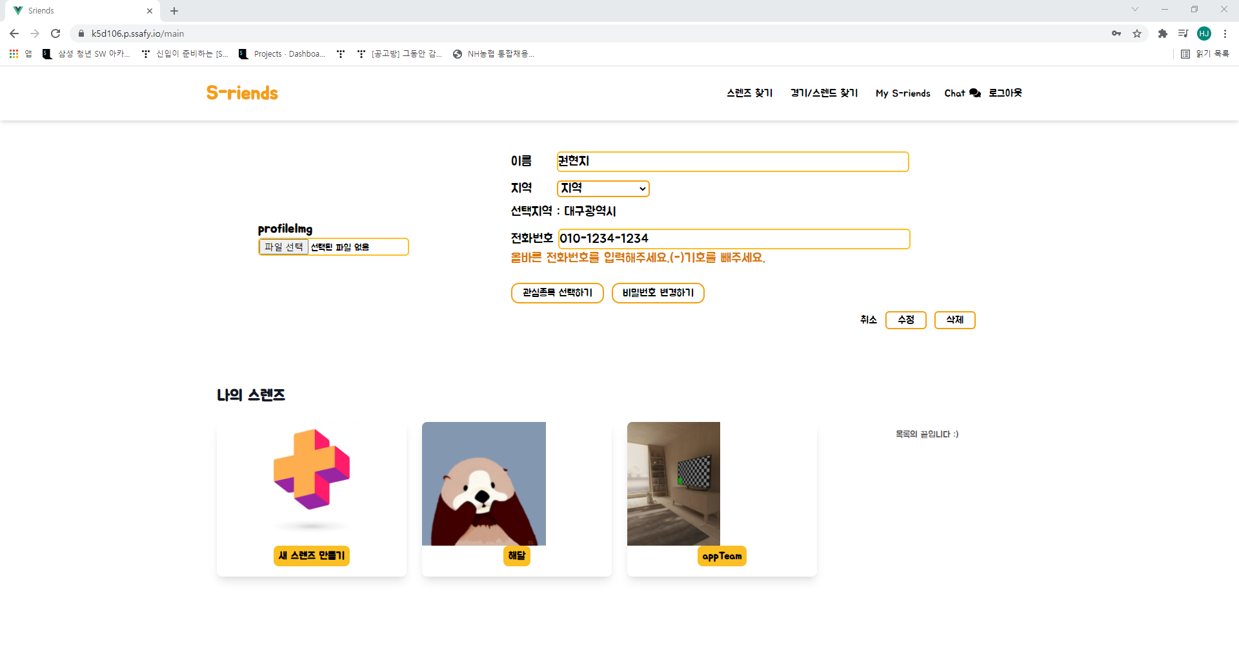

Figure 회원정보 수정

사용자 이름 옆의 정보수정을 누르면 회원 정보 수정, 관심종목 선택, 비밀번호 변경, 탈퇴 등의 할 수 있습니다.

사용자 정보는 기존에 입력되어 있던 정보를 바탕으로 입력이 되어있고 수정하고 싶은 내용은 지운 뒤 다시 입력하면 됩니다.

### 4.1 관심종목 선택하기

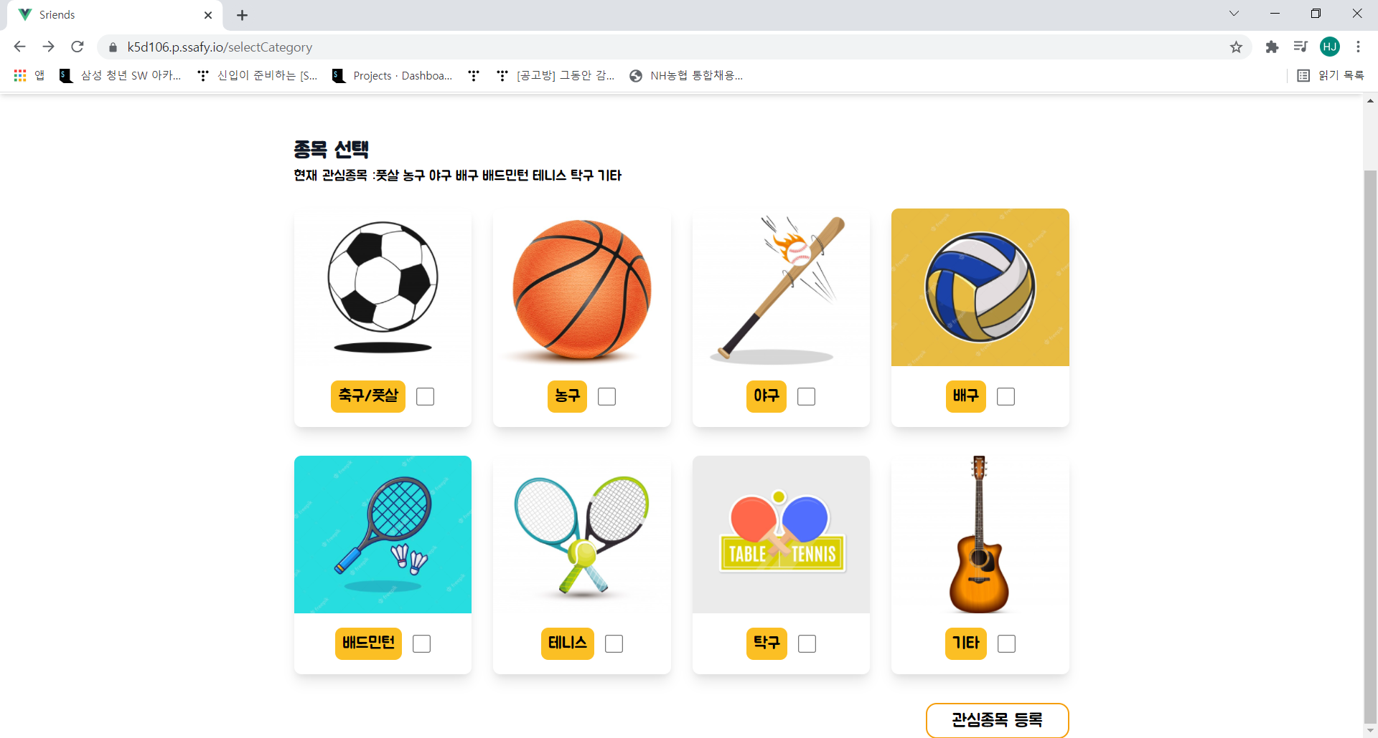

[그림 ] 관심종목 선택

관심종목 선택은 회원가입 했을때와 같은 화면으로 나옵니다. 스렌즈 찾기에서 사용됩니다.

### 4.2 비밀번호 변경하기

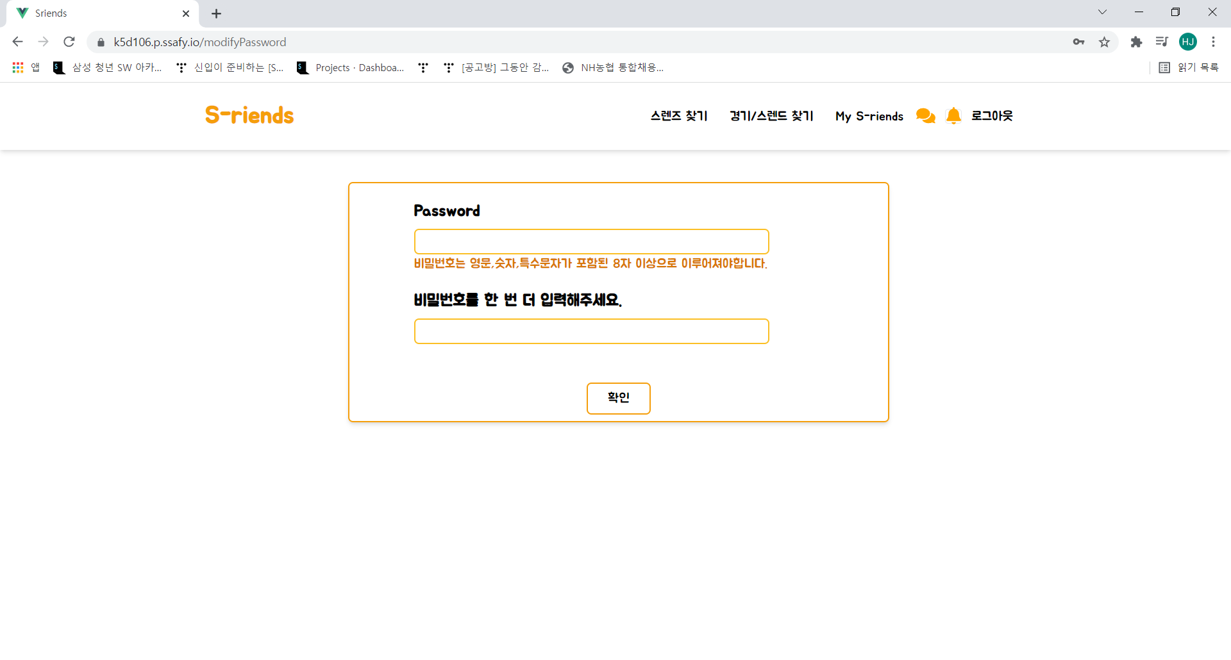

[그림 ] 비밀번호 변경

비밀번호를 변경할 때도, 영문, 숫자, 특수문자가 포함한 8자 이상으로 입력해야 합니다.

### 4.3 회원 탈퇴

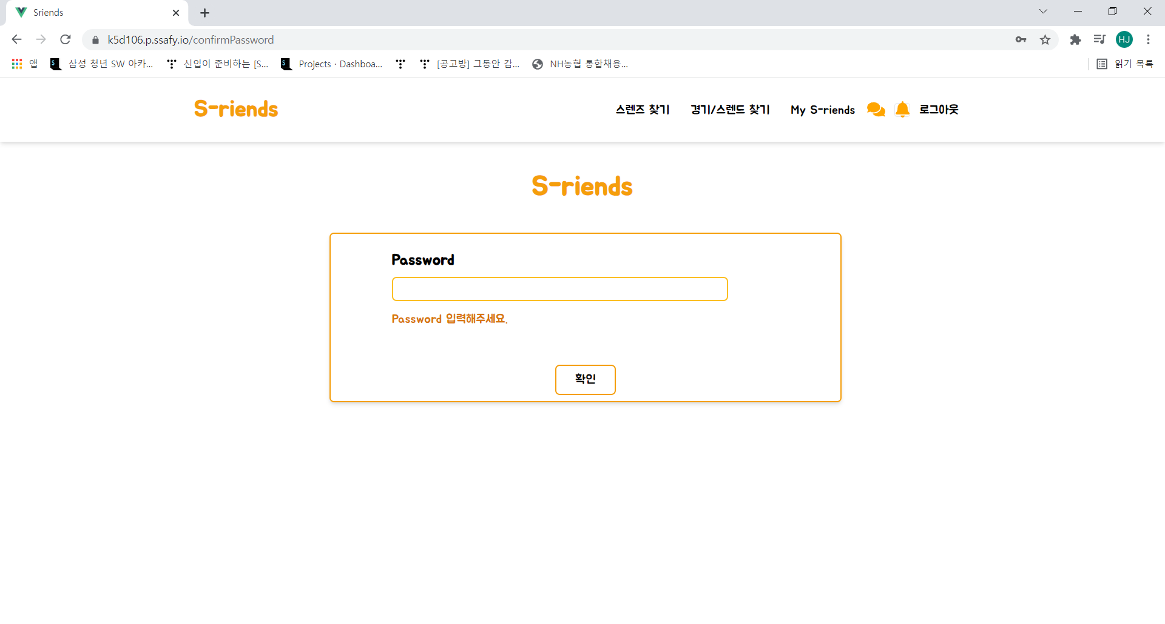

[그림 ] 회원 탈퇴

만약 동호회의 대표인 경우에는 동호회의 대표 권한을 다른사람에게 준 후에 회원 탈퇴가 가능합니다.

## 5. 스렌즈 생성

새 스렌즈 만들기를 통해서 동호회를 생성할 수 있습니다.

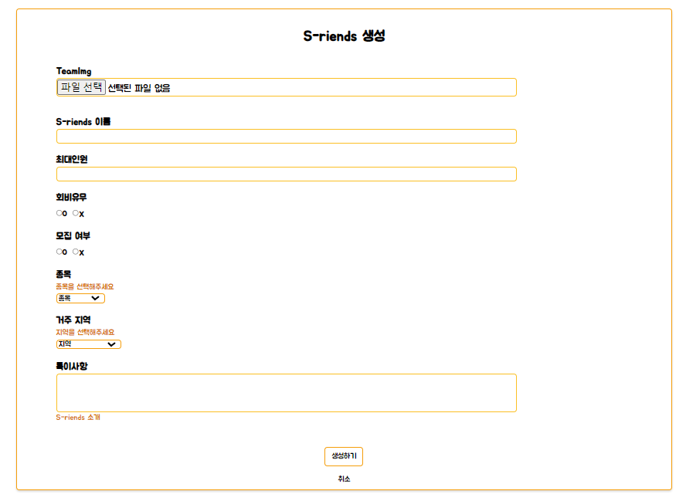

[그림 ] 스렌즈 생성

## 6. 스렌즈 찾기

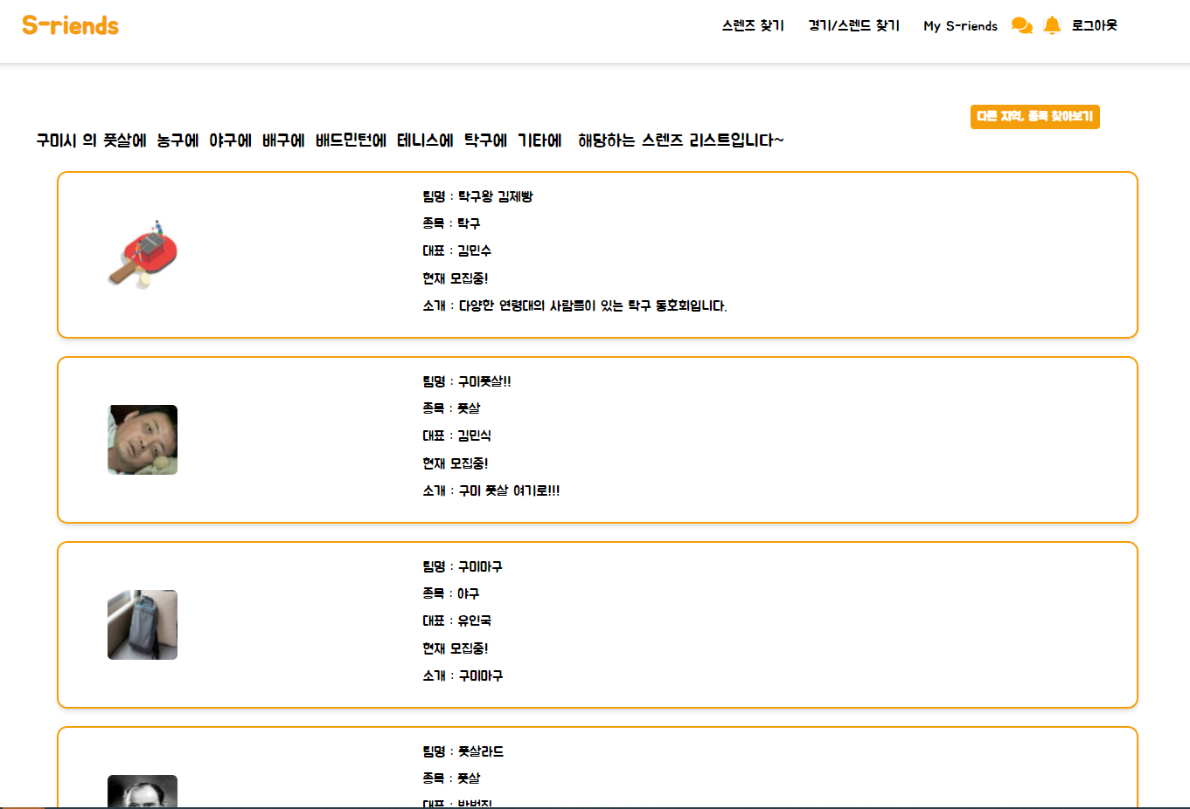

[그림 ] 스렌즈 찾기

스렌즈 찾기를 누르면 회원정보에 있는 거주지역, 관심종목을 바탕으로 스렌즈 리스트가 나옵니다.

### 6.1 선택 조회(선택한 내용을 바탕으로 조회)

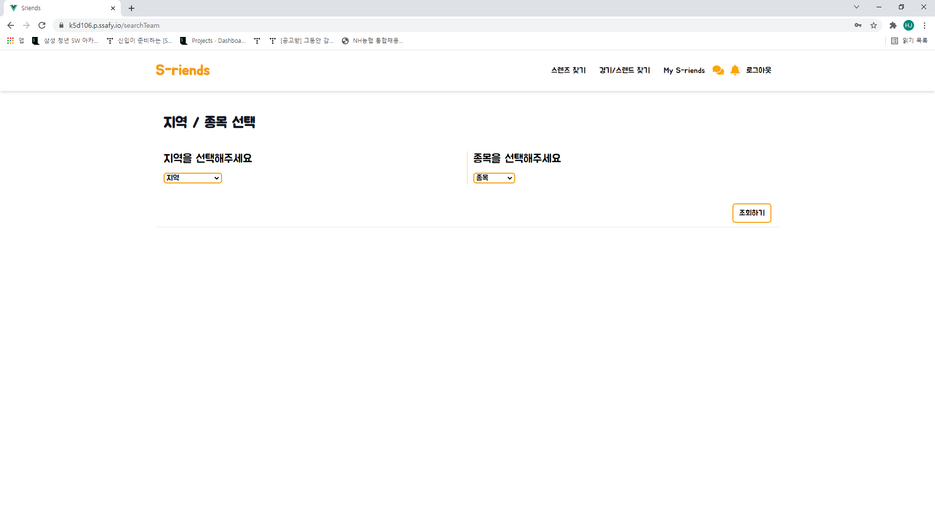

[그림 ] 선택 조회

그 외의 스렌즈 목록을 보고 싶을때는 다른 지역, 종목 찾기를 눌러서 지역과 선택을 선택해서 조회를 하면 원하는 지역, 종목의 스렌즈를 찾을 수 있습니다.

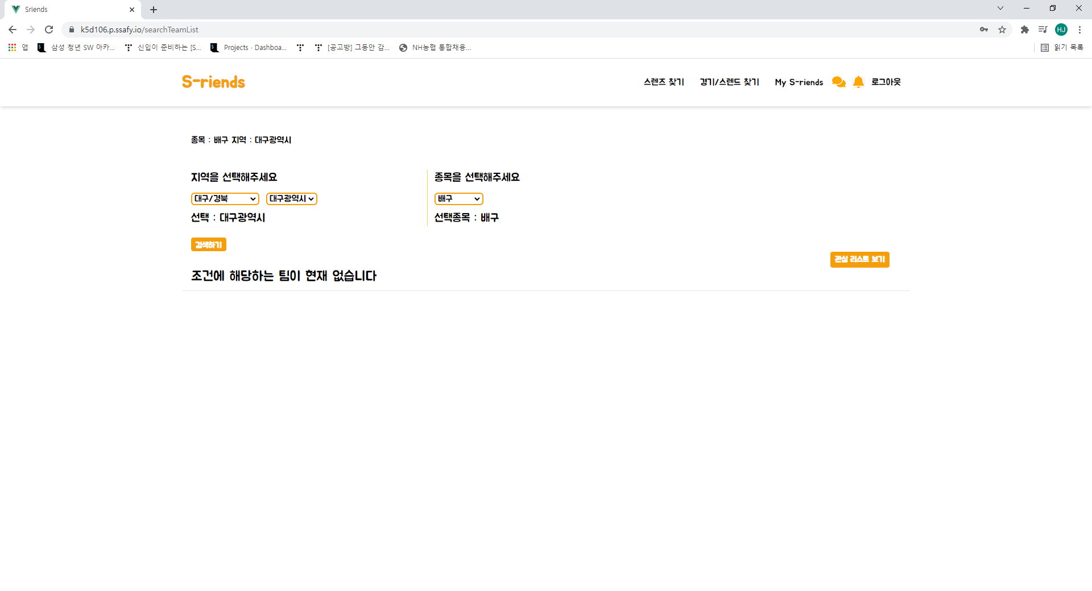

[그림 ] 선택 조회한 결과가 없을 때

[그림 19]는 선택한 지역, 종목을 만족하는 팀이 없는 경우 입니다. 만약 선택한 지역, 종목의 스렌즈가 없으면 ‘조건에 해당하는 팀이 현재 없습니다.’라는 문구가 뜨게 됩니다.

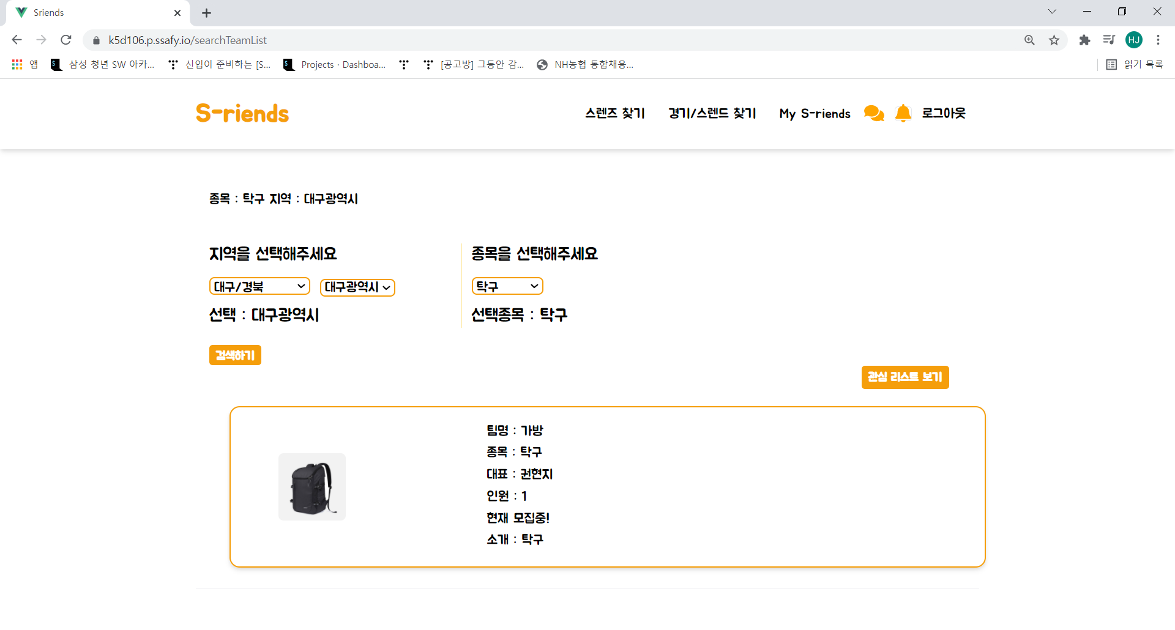

[그림 ] 선택 조회 결과

위의 [그림20]은 대구광역시, 탁구를 검색한 결과입니다. 선택 조회가 있을 경우 아래에 리스트가 뜨게 됩니다.

### 6.3 팀 정보 조회

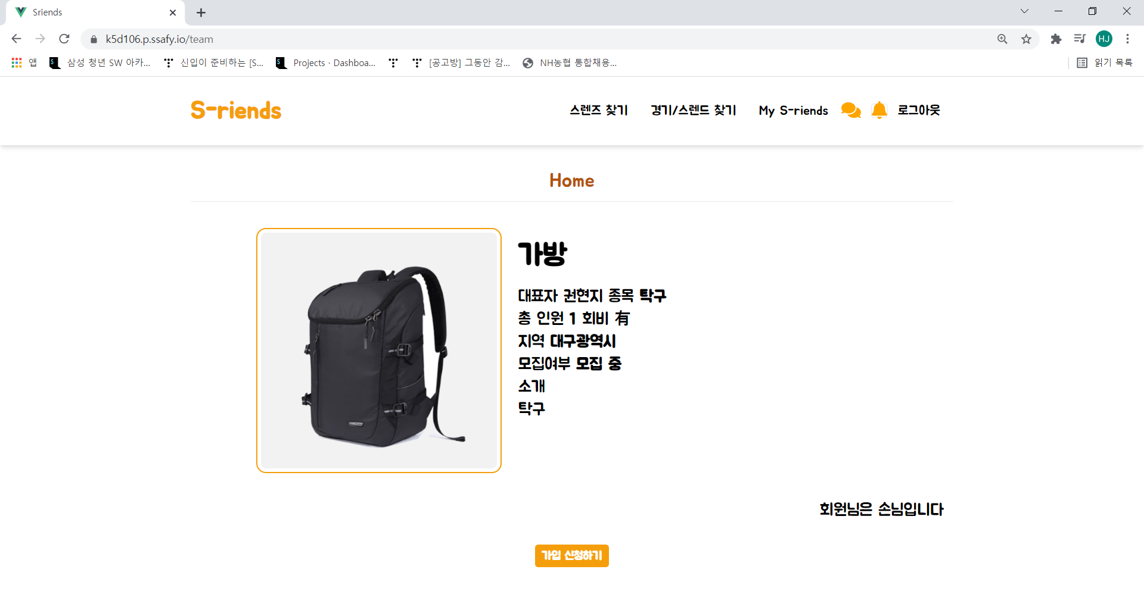

[그림 ] 팀 상세 정보

[그림 21]은 팀 리스트에서 가방이라는 팀을 클릭했을 때, 뜨는 팀 상세 정보입니다. 리스트 중 가입하고 싶은 스렌즈가 있으면 해당 스렌즈를 클릭하면 해당 동호회의 정보와 신청할 수 있는 버튼이 나옵니다. 대표자의 이름을 클릭하게 되면 대표자의 상세정보를 볼 수 있으며, 이를 통해 대표자와 채팅이 가능합니다.

### 6.4 팀 가입 신청

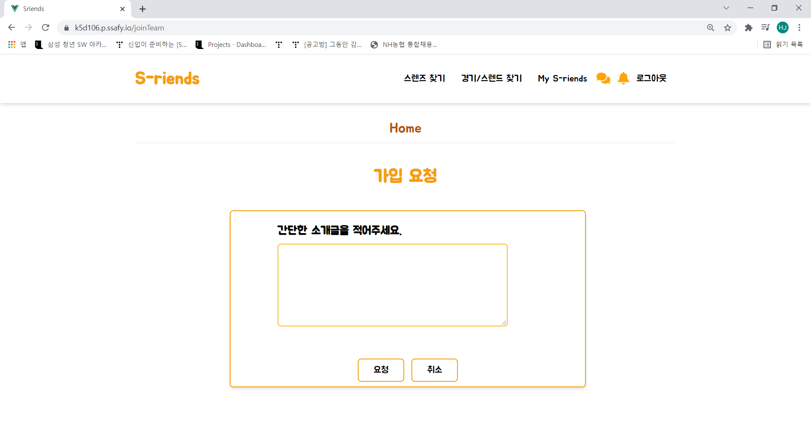

[그림 ] 팀 가입 신청 화면

가입 신청하기 버튼을 누르면 해당 페이지로 이동하는데 간단한 소개글을 작성한 후 요청 버튼을 누르면 팀 가입 신청이 됩니다.

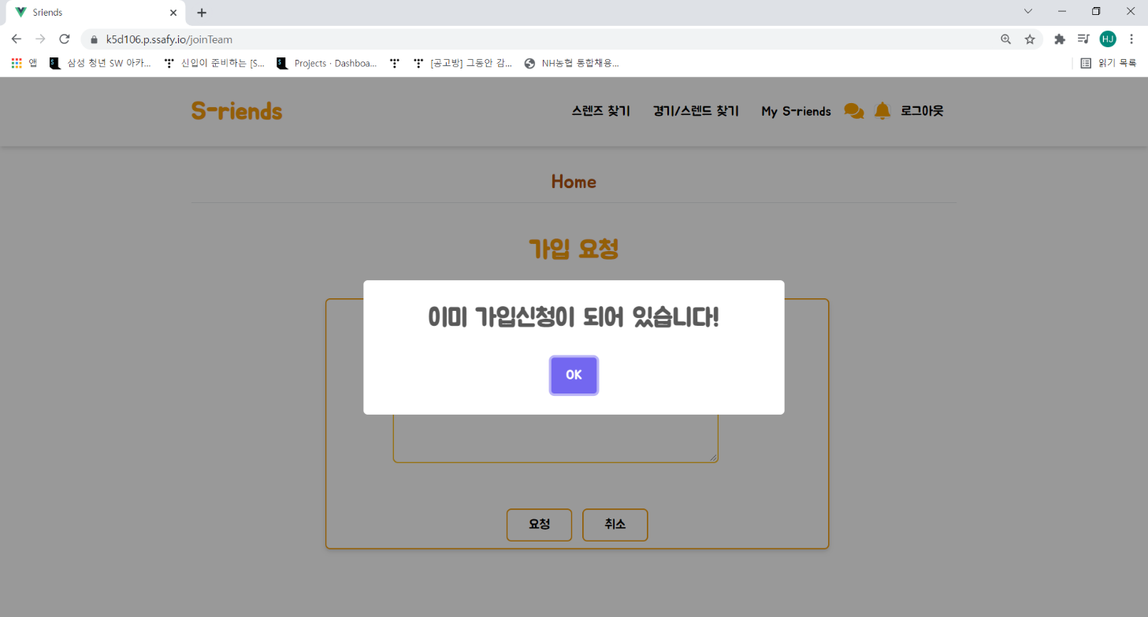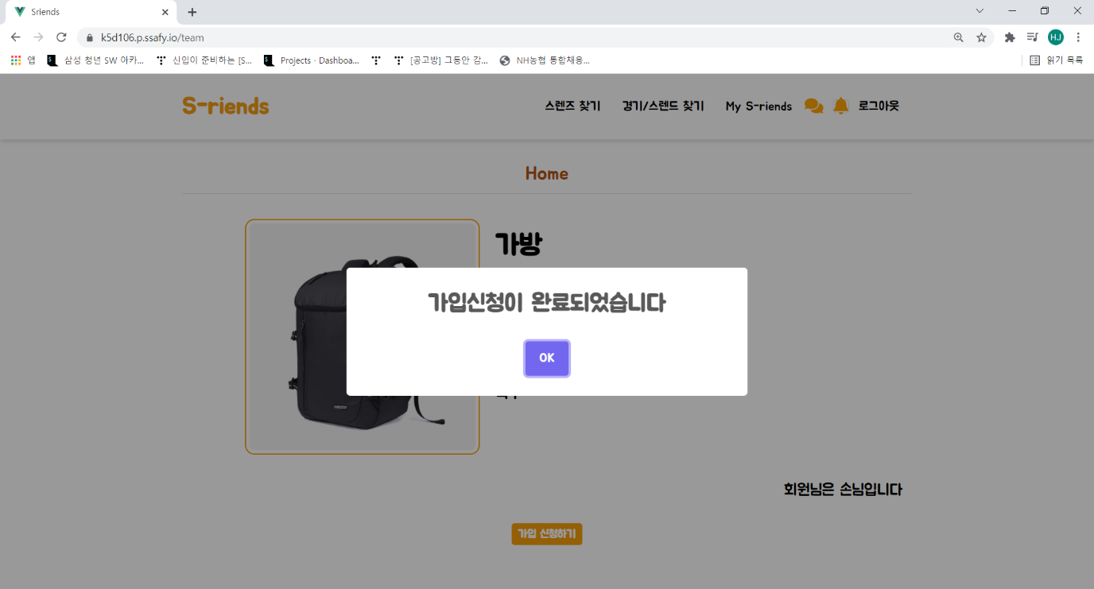

[그림 ] 가입신청 알림 팝업

가입신청이 완료되면 해당 알림 팝업이 뜹니다. 가입신청이 성공적으로 완료되면 왼쪽과 같은 알림 팝업이 뜹니다. 만약 이미 가입 신청을 했는 경우에는 오른쪽과 같은 알림 팝업이 뜹니다.

## 7. 경기/스렌즈 찾기

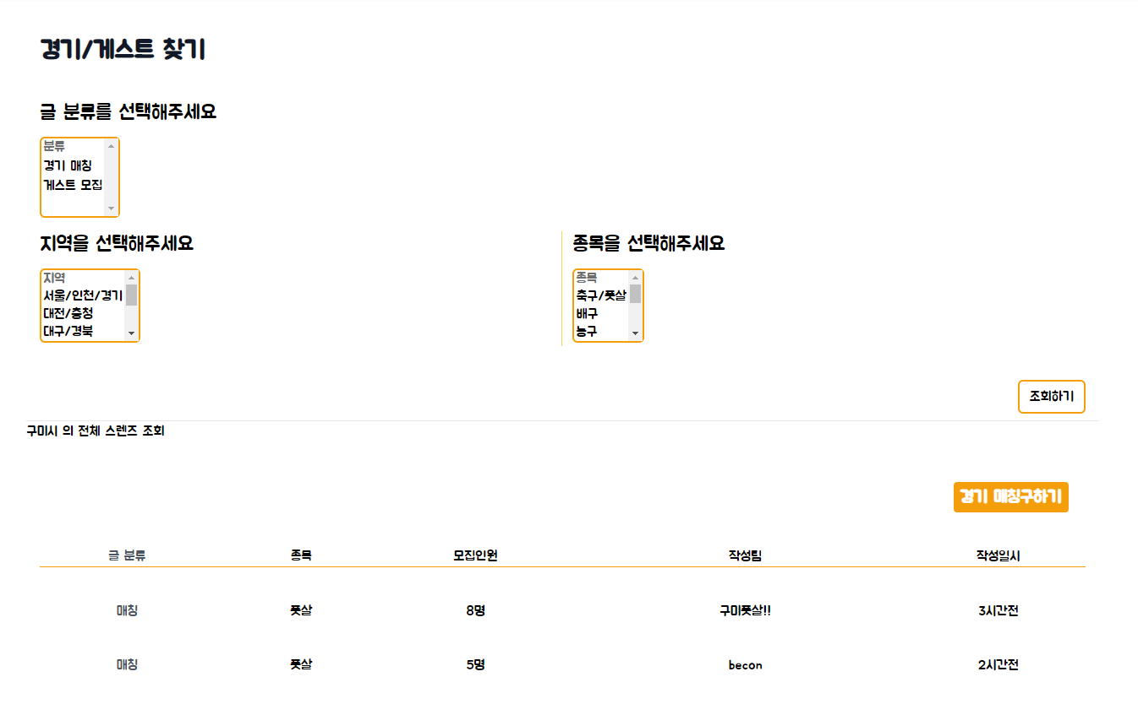

[그림 ] 경기/스렌즈 찾기 화면

경기/스렌즈 찾기에서는 경기 매칭, 게스트 모집 글을 작성, 조회 등이 가능합니다. 가장 처음에 뜨는 리스트는 본인 회원정보에 있는 거주지역에 있는 매칭 또는 게스트 모집 글 리스트 입니다.

### 7.1 경기/스렌드 찾기

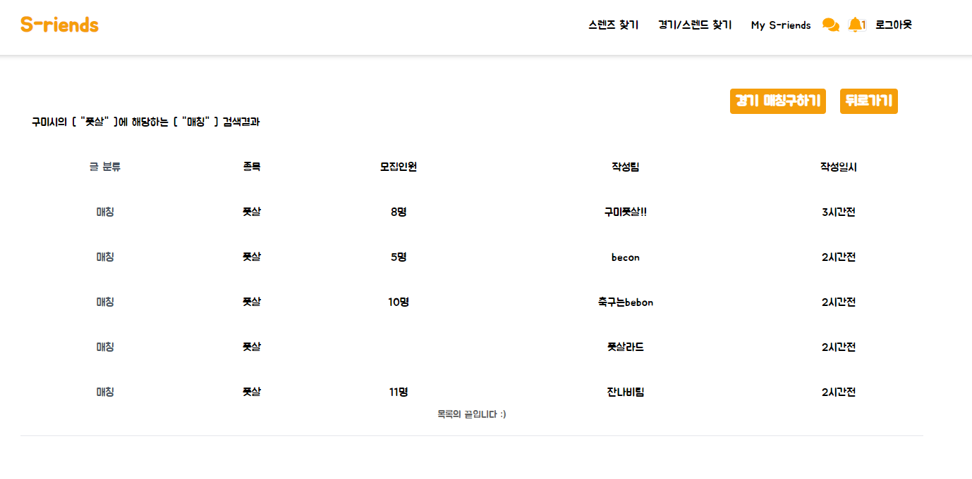

[그림 ] 조건 검색

[그림 25]는 구미시에 있는 풋살 매칭 글을 검색한 결과입니다. 다른 지역의 글을 보고 싶을때는 지역과 종목을선택해서 조회하기 버튼을 누르면 됩니다. 팀 매칭을 원하시는 경우 분류에서 매칭을 선택, 게스트 모집을 원하는 경우 분류에서 게스트를 선택하시면 됩니다.

### 7.2 경기 매칭/게스트 조회

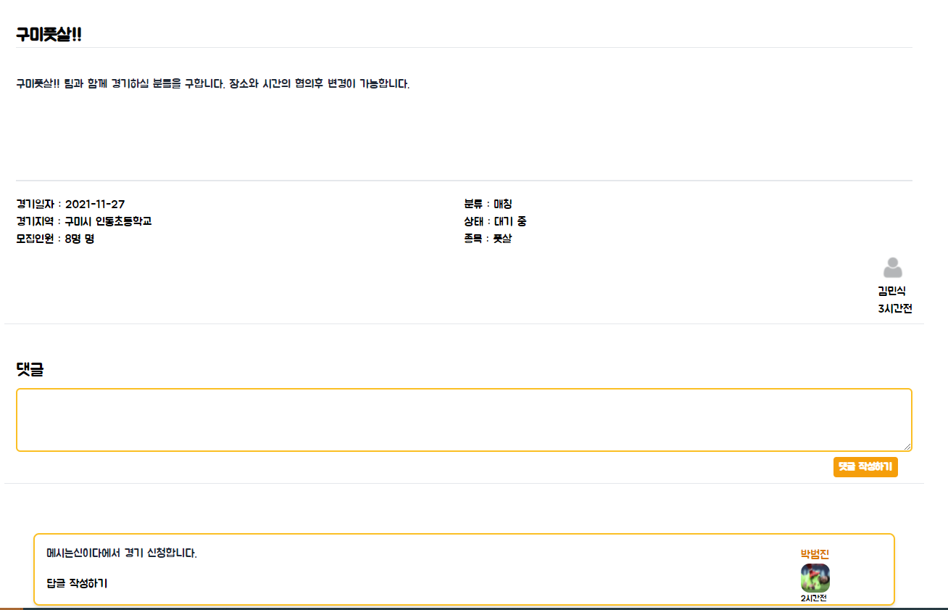

[그림 ] 매칭 글 조회

[그림 26]은 구미풋살팀이 작성한 매칭 글입니다. 관심 있는 경기 혹은 게스트 모집 글에 댓글을 다는 형식으로 신청이 가능합니다. 작성자는 댓글을 보고 채팅 혹은 대댓글을 통해서 경기에 대한 상세 일정 혹은 경기에 관련한 상세한 내용을 정할 수 있습니다.

### 7.3 매칭글 작성

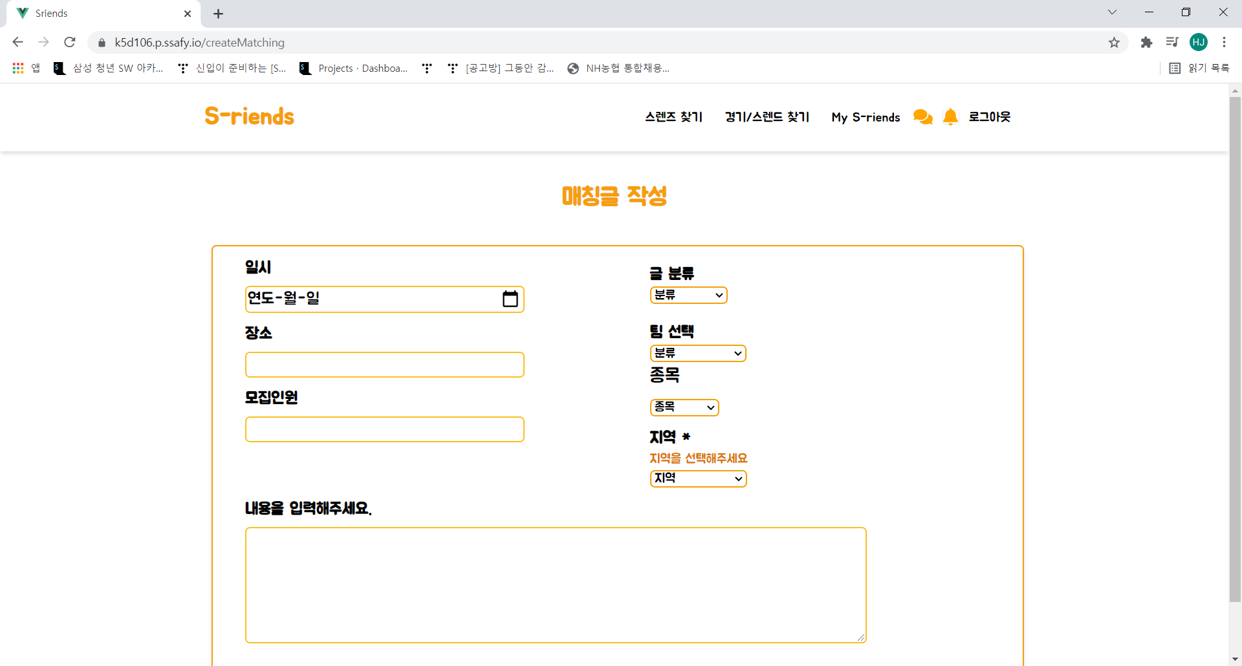

[그림 ] 매칭 글 작성 화면

글 분류에서 팀 매칭 모집인지 게스트 모집인지 선택할 수 있습니다. 팀 선택을 누르면 본인이 가입한 팀 리스트가 나오게 됩니다. 팀에 관련한 내용 (ex 연령대, 수준 등), 대관료, 시간 등과 관련한 내용은 아래에 작성해주시면 됩니다.

## 8. My Sriends



[그림 ] My S-riends 화면

My Sriends를 누르면 메인화면과 같은 화면이 나오게 됩니다. 팀 하나를 선택해서 누르면 해당 팀의 상세정보와 회원 목록이 아래에 나옵니다.

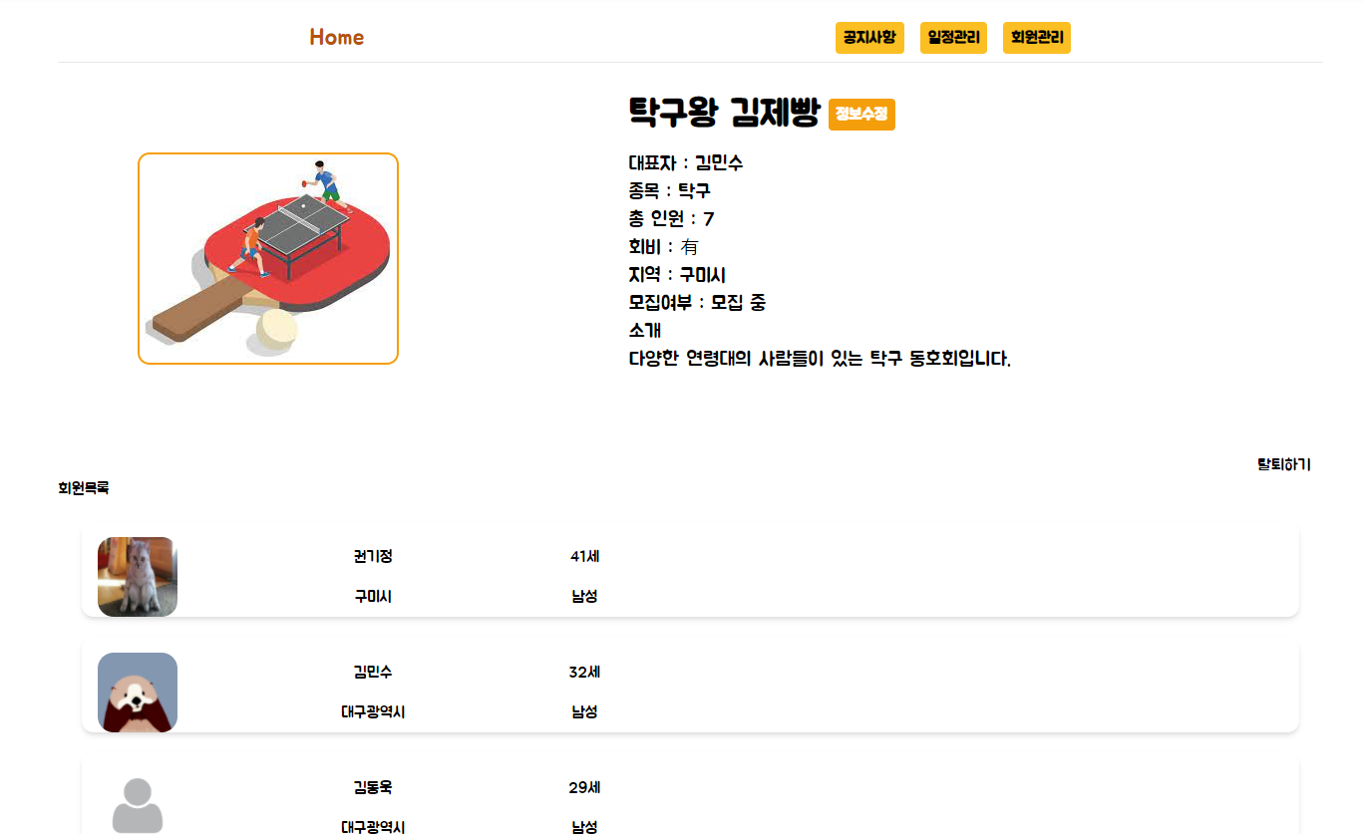

[그림 ] 팀 상세 조회

[그림 28]은 탁구왕 김제빵 팀의 상세정보 화면입니다. 회원을 클릭하게 되면 회원 정보를 볼 수 있으며, 채팅이 가능합니다.

### 8.1 공지사항

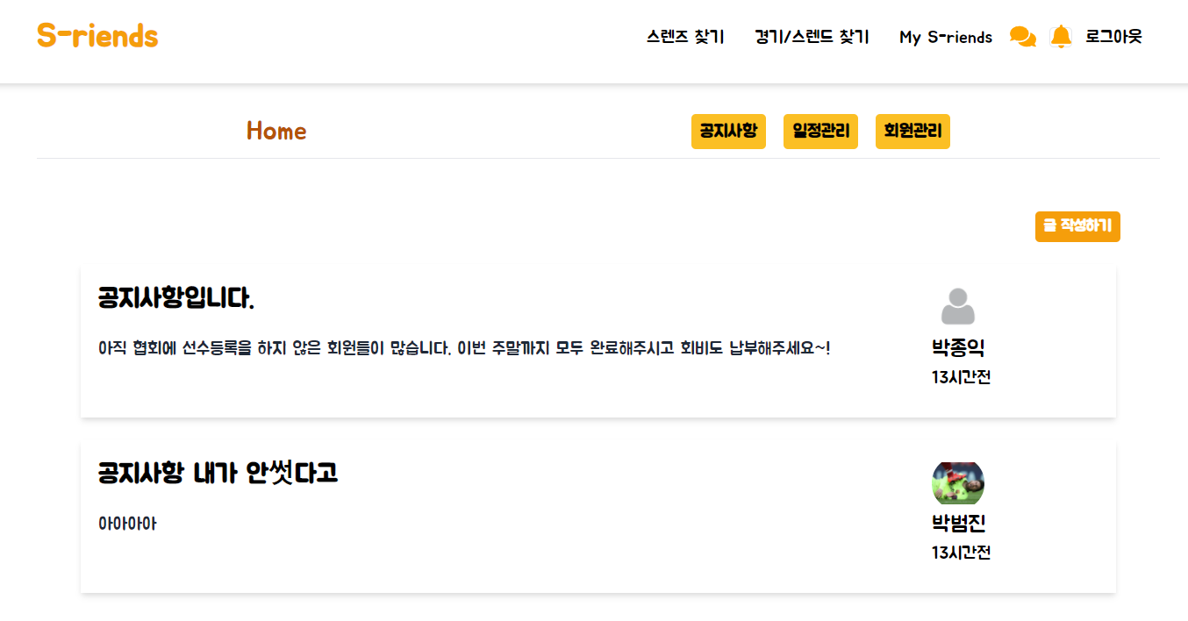

[그림 ] 공지사항 화면

[그림 30]은 대명농구팀의 공지사항 목록 입니다. 공지사항을 누르면 공지사항의 목록이 나옵니다.

#### 8.1.1 공지사항 조회

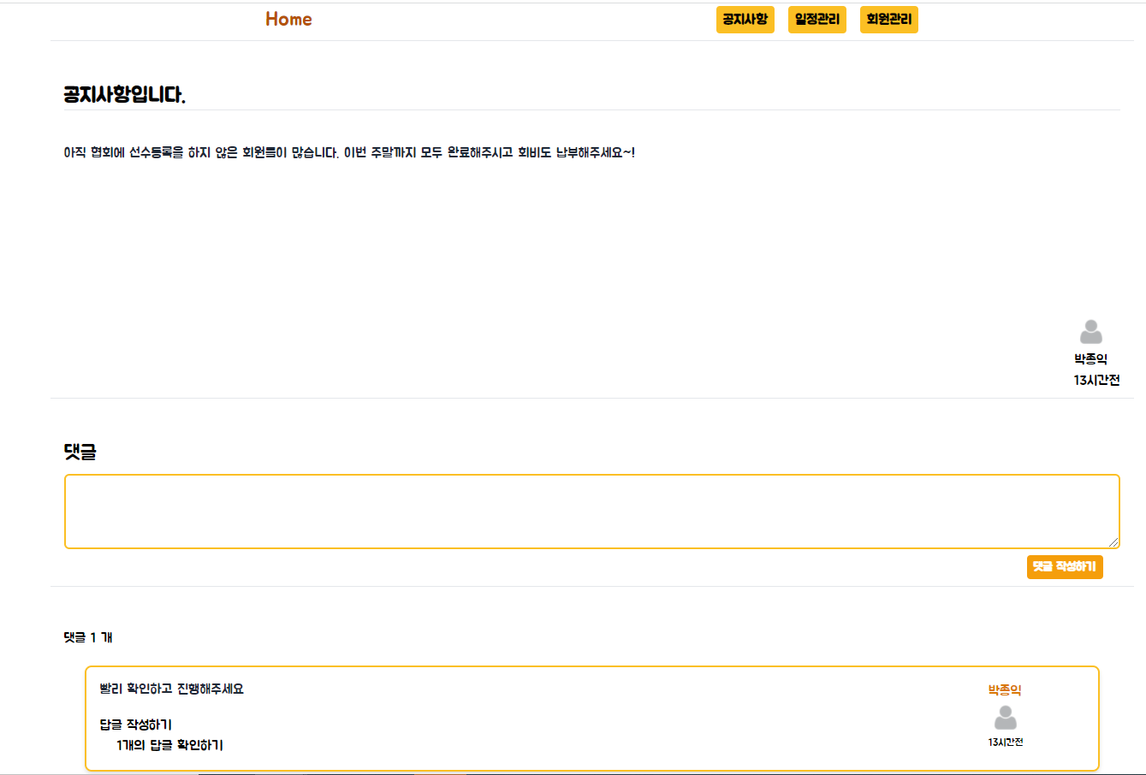

[그림 ] 공지사항 상세 조회

공지사항을 누르게 되면 해당 공지사항 내용을 자세히 확인 가능합니다. 또한 댓글을 작성 가능하고 화면 하단에는 댓글 리스트를 볼 수 있습니다. 댓글에는 답글 작성이 가능합니다.

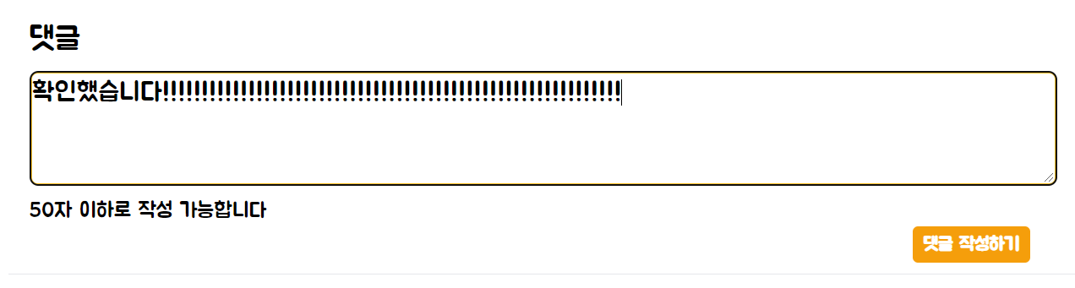

[그림 ] 공지사항 댓글 글자 수 초과

[그림 32]는 댓글 작성 글자수를 초과했을 때의 화면입니다. 댓글은 최대 50자까지 가능합니다.

#### 8.1.2 공지사항 생성

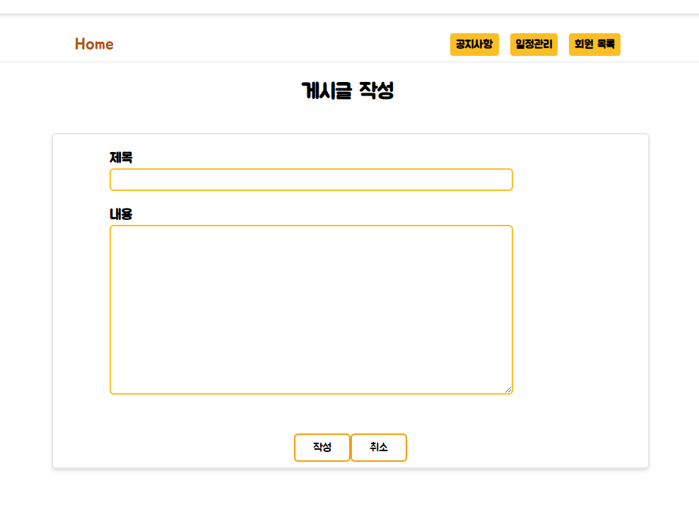

[그림 ] 공지사항 생성 페이지

### 8.2 일정

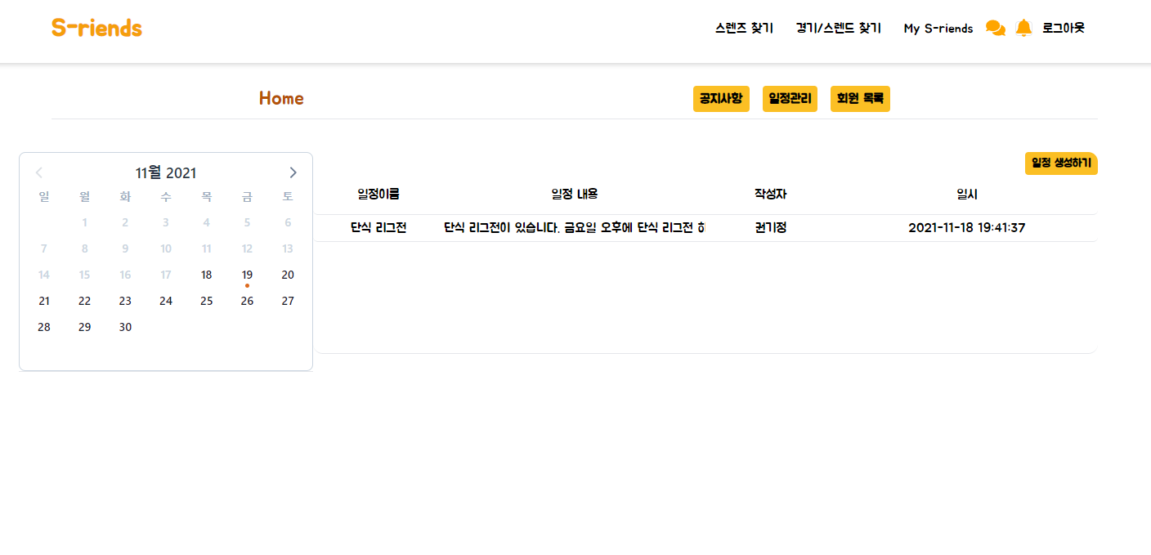

[그림 ] 일정 관리 화면

[그림 34]는 일정관리를 누르게 되면 가장 먼저 뜨는 화면입니다. 현재 기준 날짜의 월 일정 목록 리스트가 나옵니다. 달력의 월을 이동하면 월 단위의 일정 리스트가 나옵니다.. 일정 생성하기를 통해서 일정을 생성 가능합니다.

#### 8.2.1 일정 조회

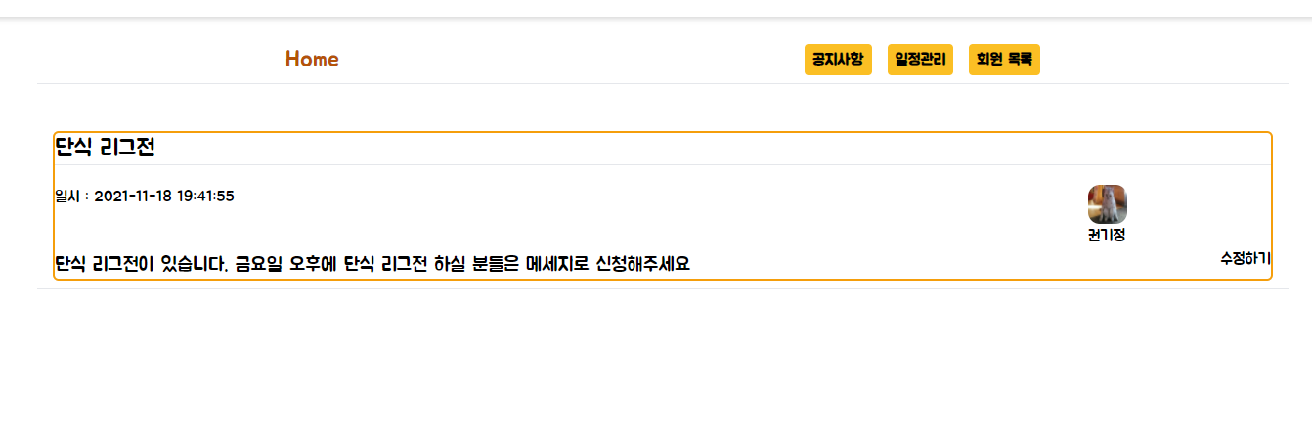

[그림 ] 일정 조회

일정 리스트에서 하나를 누르게 되면 해당 일정의 상세보기가 가능합니다

#### 8.2.2 일정 생성

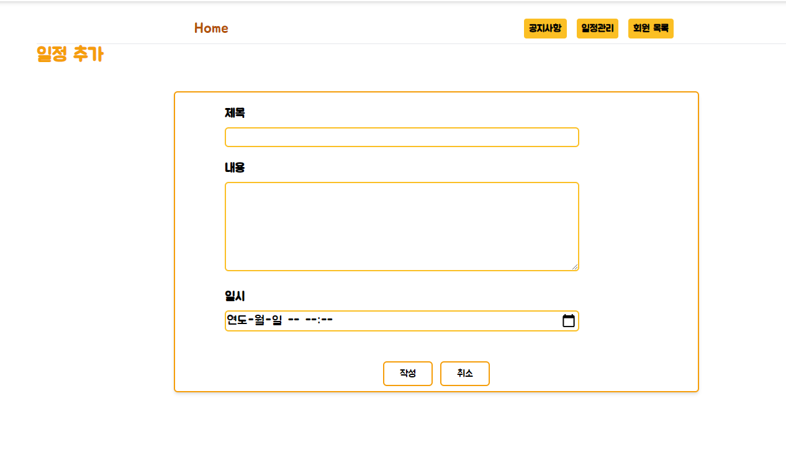

[그림 ] 일정 생성

일정 생성의 경우 제목, 내용, 일시를 입력해줍니다. 일시의 경우 시간까지 입력해주어야 합니다.

### 8.3 회원 목록

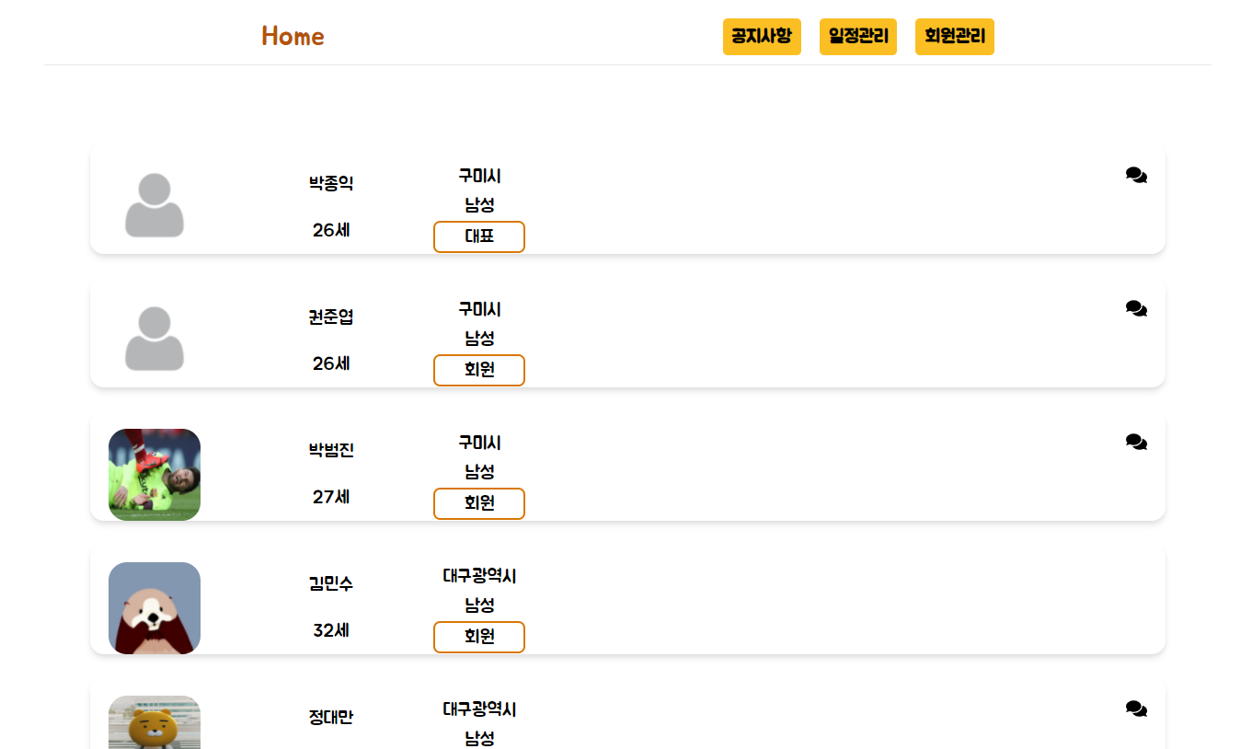

[그림 ] 회원 목록

회원 목록을 누르게 되면 해당 팀의 회원 목록이 나옵니다. 만약 팀에서 대표 혹은 매니저 권한을 가지고 있는 사람의 경우 해당 팀의 신청 리스트를 볼 수 있습니다.

#### 8.3.1 회원 권한 부여

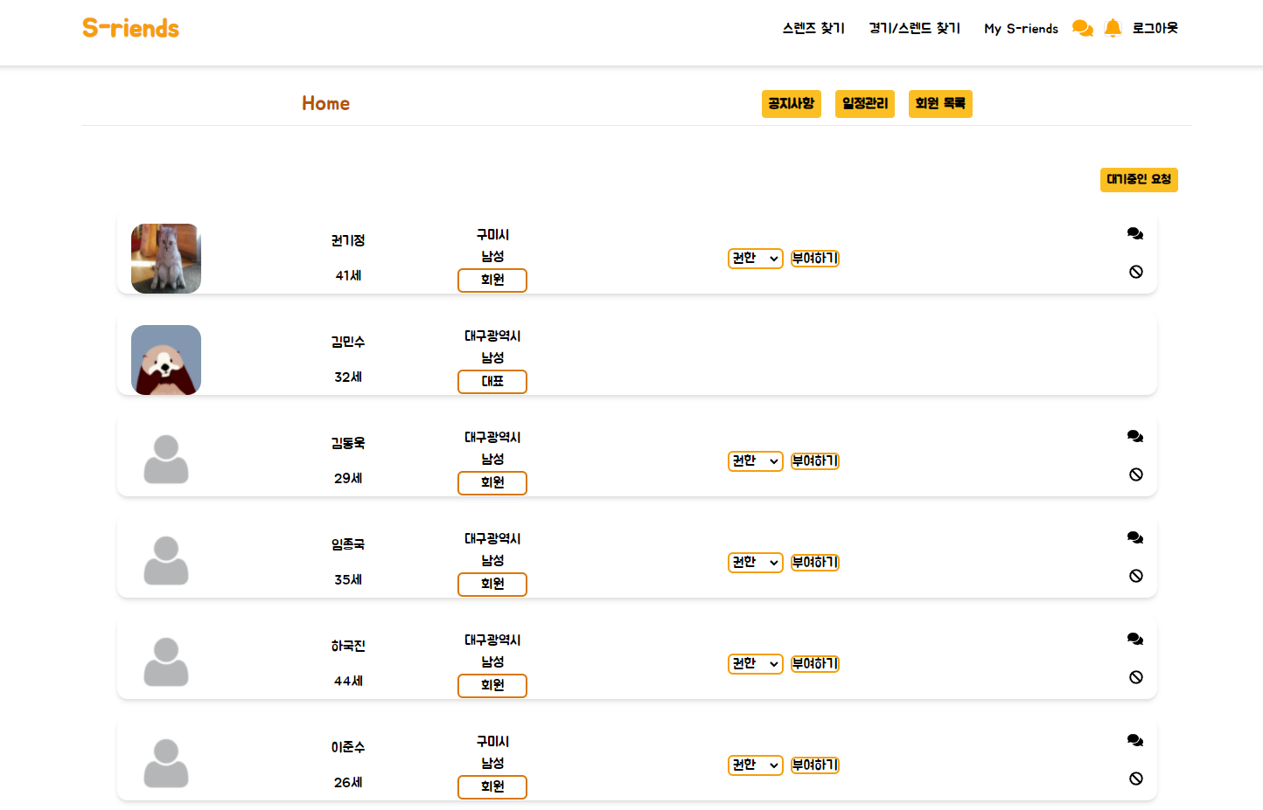

[그림 ] 대표일때 회원 목록 화면

[그림 39] 권한 부여하기

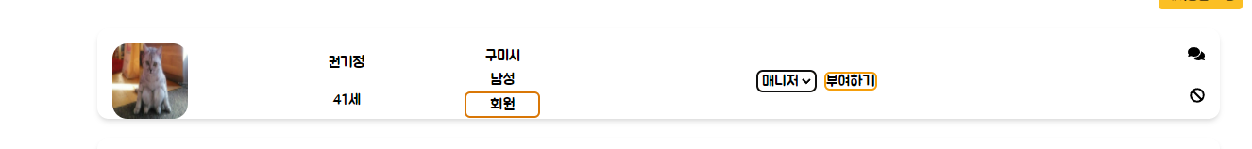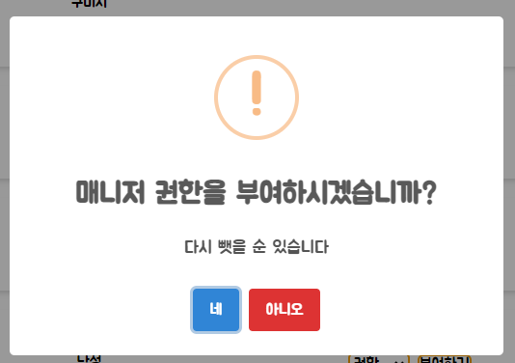

어떤 권한을 줄지 선택하고 부여하기 버튼을 누르면 위와 같은 알림 팝업이 뜹니다.

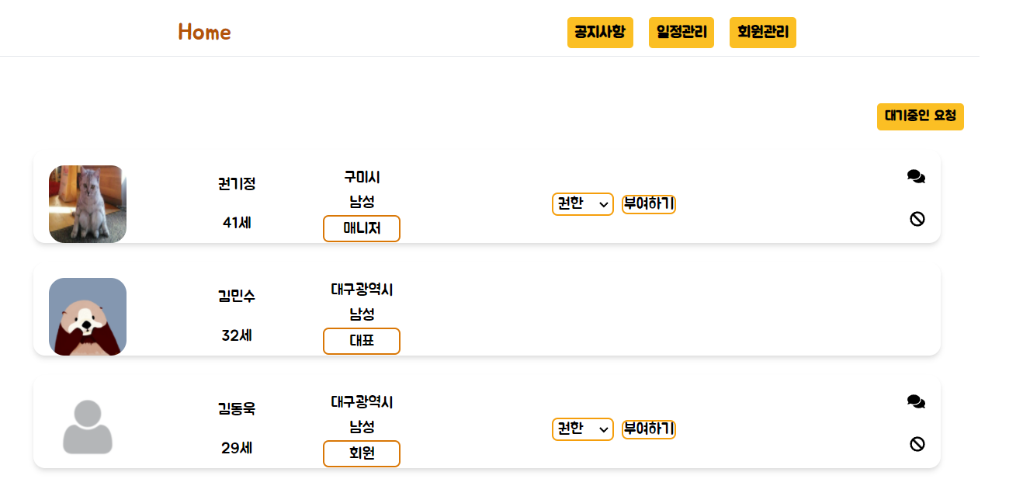

[그림 ] 권한 부여 완료

또, 대표의 경우 팀원에게 권한을 부여할 수 있습니다. 권한에는 대표, 매니저, 회원이 있으며, 대표 권한을 주게 될 경우 본인은 회원으로 바뀌게 됩니다. 매니저를 부여하게 되면 해당 팀원은 매니저 권한을 가질 수 있고 팀원 관리가 가능합니다.

#### 8.3.2 회원 가입 승인

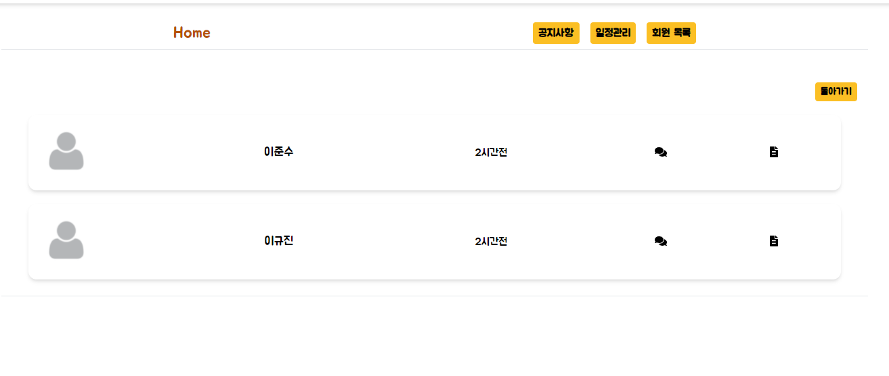

[그림 ] 팀 가입 신청 리스트

대기중인 요청 버튼을 누르면 가입 신청 리스트가 뜨게 됩니다.

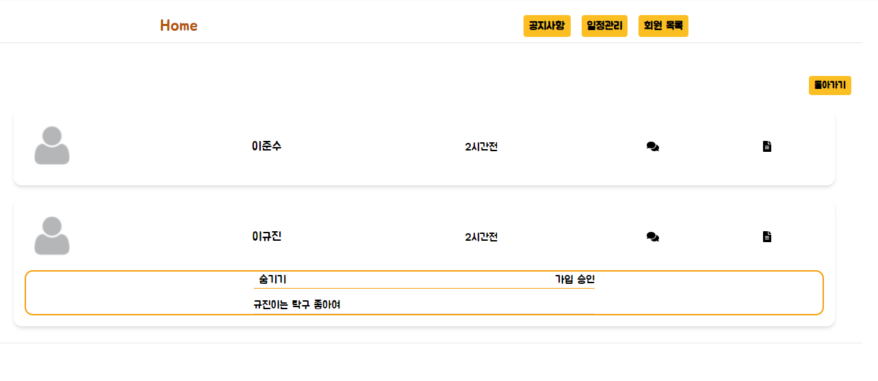

[그림 ] 팀 가입 신청 정보 보기

오른쪽에 있는 문서 아이콘을 누르게 되면 가입신청 할 때 입력한 문구와 가입 승인 버튼이 뜨게 됩니다.

#### 8.3.3 회원 강퇴

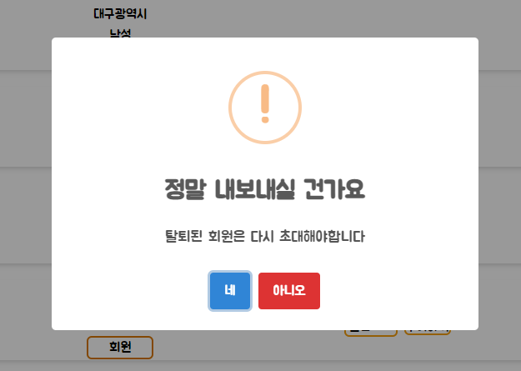

[그림 ] 팀원 강퇴 알림 팝업

회원 강퇴의 경우 매니저 이상의 권한을 가진 사람만 가능하며, 채팅 아이콘 밑에 있는 아이콘을 누르게 되면 해당 팝업이 뜨고 네를 누르면 강퇴가 됩니다.

#### 8.3.4 회원 탈퇴

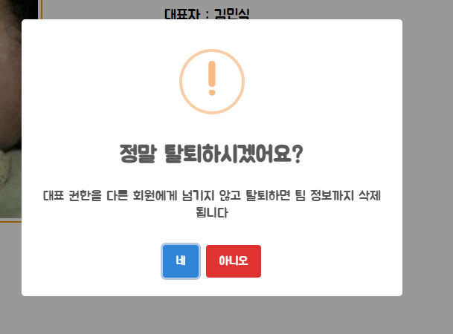

[그림 ] 팀 탈퇴

회원 탈퇴의 경우 대표로 있는 사람의 경우 다른 팀원에게 대표 권한을 준 다음에 탈퇴가 가능합니다. 그 외의 사람의 경우 네를 누르면 바로 탈퇴가 가능합니다.

## 9 Chat

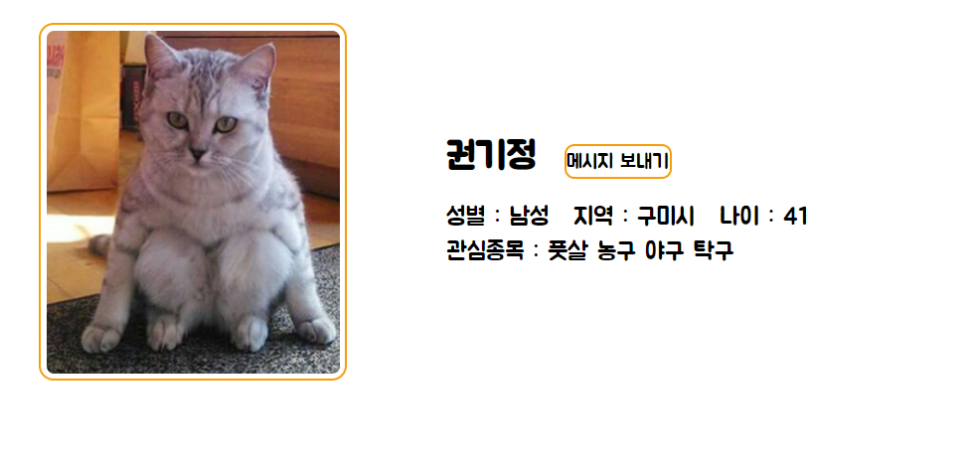

[그림 ] 회원 정보

게시글 작성자, 팀 회원 목록 등의 회원의 이름을 클릭하면 회원 정보가 뜨게 되고 회원 정보에 있는 메시지 보내기 버튼을 누르게 되면 채팅을 할 수 있습니다.

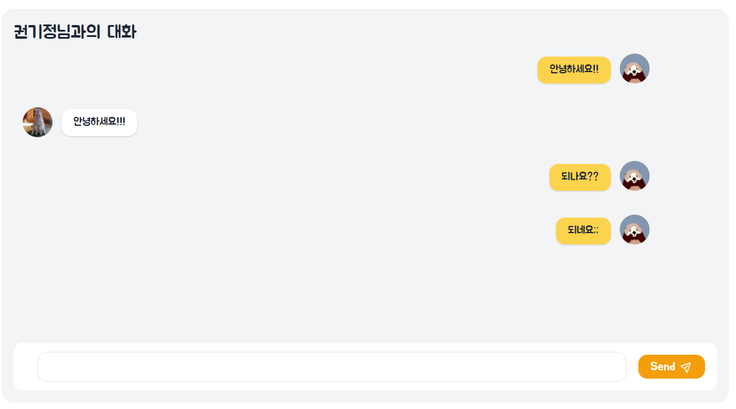

[그림 ] 채팅 화면

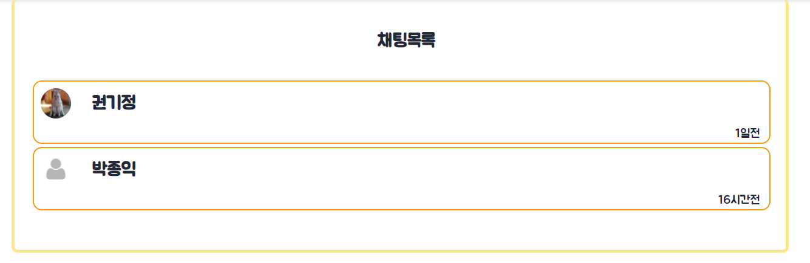

[그림 ] 채팅 목록

또한 상단 네비바에 있는 채팅 아이콘을 누르게 되면 채팅 목록을 볼 수 있습니다.

## 10 알림

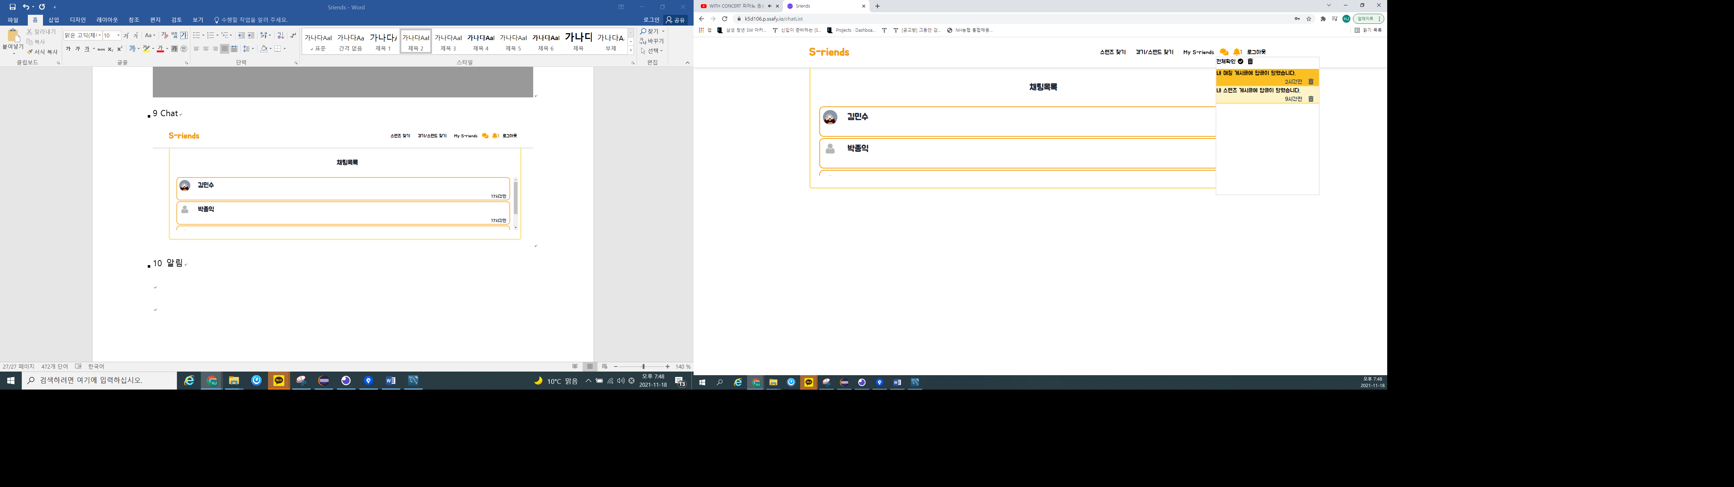

[그림 ] 알림

본인이 대표로 있는 팀에 회원 신청이 들어오거나, 본인이 작성한 게시글과 관련한 이슈, 또 본인이 회원가입 신청한 팀의 승인 등과 관련한 변경사항이 있을 경우 알림이 오게 됩니다.

리스트마다 있는 휴지통 버튼을 누르면 알림이 삭제 됩니다. 전체확인 버튼 옆의 휴지통 버튼을 누르게 되면 전체 알림이 삭제됩니다.